福州职业技术学院
教学督导工作简报
（第01期）
福州职业技术学院督导室编 2019年2月25日

为规范开学初教学运行秩序，督促解决教学管理中遇到的问题，校督导室组织教务处、产学研与实训中心以及校督导于2月25日对各院（部）进行期初实地与电子教学巡查，现反馈如下：
一、总体情况：
本次巡查总体情况良好，教学秩序正常，各项教学准备工作均已到位。各学院党政领导均有进行教学巡查。
二、发现的问题：
1.电子巡课中发现部分教室桌椅摆放不整齐。
2.二号教学楼个别教室存在教室门的观察窗被遮挡。
3.一号教学楼部分学生在教室吃早餐，电子楼204教室学生课堂吃早餐。
4.电子楼305教室的总课表与蔡宗达教师周课程没有一致。（总课表安排1-18周应电18-1班、应电15五贯班第一周上午有课程，而周课表中未体现）。
5.机器人学院的公共实训基地3号楼3、4、5层存在用水问题，3层勉强满足公厕用水，4、5层无法满足公厕及学生饮用水。
6.机器人学院的弱电间存在漏水问题。
7. 特教大楼个别教师课前没准备；个别教师上课期间课堂纪律组织不到位，部分学生上课期间玩手机。
8. 特教大楼部分场地课表粘贴错误。
9.个别教师没有按照系部排课完成授课计划。
三、整改要求：
1.由后勤处负责督促物业规整教室桌椅。
2.各院自查，除去观察窗的遮挡物。
3.建议教师加强督促学生严禁带餐进教室，各二级督导组按照《福州职业技术学院巡课工作实施细则（试行）》（榕职院督导〔2018〕3 号）文件规定，安排二级督导对教风学风进行实地巡查，规范教学行为。
4.总课表和周课表没有一致的现象，系部秘书与相关教师落实原因，明确具体环节的信息缺漏，及时修正,建议课程从第一周开始安排。
5. 机器人学院缺水问题，将及时上报反馈我校校领导及职教中心领导。
6. 机器人学院的弱电间漏水问题已联系职教中心主任进行处理。
7. 各院（部）要加强教师教学秩序运行规范及课堂教学规范的学习，加强对外聘教师管理。
8.各院（部）及时更新教室门口课表，黏贴规范。
9. 各院（部）应培训教师特别是外聘教师，做好教务信息平台授课计划、调停课、教学日志等操作规范。
除特殊原因外，所有课程需下周一前完成教务系统授课计划表审核工作。
督导室将组织复查，对未整改的将予以通报，以保证教学工作的顺利开展。
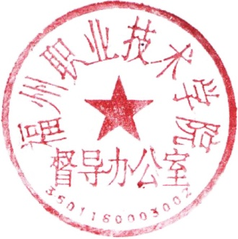

督导室
2019年2月25日

